ANEXO 1

MAPA DE PROCESOS

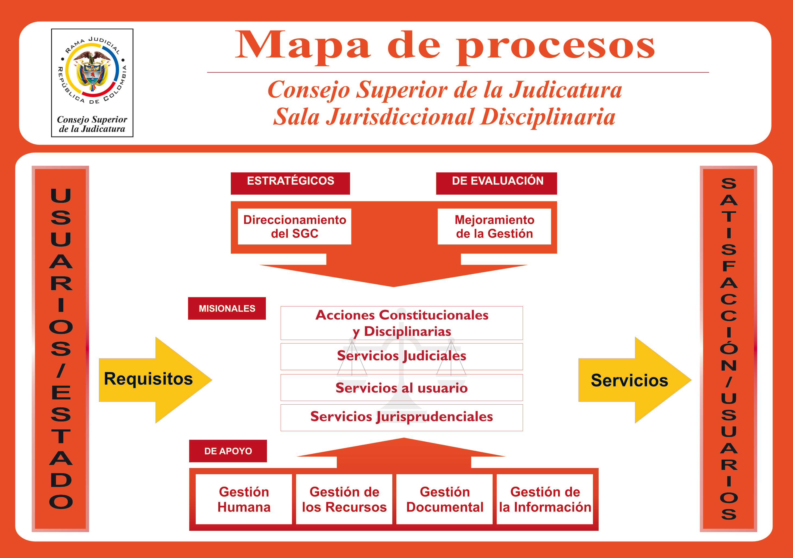

ANEXO 2

CARACTERIZACIONES DE PROCESOS

ANEXO 3

DESPLIEGUE DE LOS OBJETIVOS DE CALIDAD

POLÍTICA DE CALIDAD | OBJETIVOS DE CALIDAD | INDICADOR | PROCESO ASOCIADO | META | PLAZO
La Sala Jurisdiccional Disciplinaria del Consejo Superior de la Judicatura, como Corporación de alto rango con funciones de naturaleza jurisdiccional y constitucional, tiene a su cargo las tareas de administrar justicia en materia disciplinaria respecto de los funcionarios judiciales y abogados en ejercicio, dirimir conflictos de competencia que se planteen entre las distintas jurisdicciones, tramitar tutelas, habeas corpus y cambios de radicación en procesos de abogados; se compromete con la eficacia de todos sus procesos, a satisfacer los requerimientos de los usuarios conforme a los términos establecidos en la ley, y garantizando el mejoramiento continuo del Sistema de Gestión de la Calidad. | 1. Cumplir los términos procesales establecidos por la Ley en las actuaciones surgidas en el desarrollo de la actividad judicial de la Sala. | Cumplimiento de Términos Procesales | Acciones Disciplinarias y Constitucionales
 |  | Oportunidad en las notificaciones | Servicios Judiciales
 |  | Oportunidad en el reparto | Servicios Judiciales
 | 2. Brindar atención e información a los usuarios. | Satisfacción del cliente | Servicios al Usuario
 | 2. Brindar atención e información a los usuarios. | Oportunidad en la atención de solicitudes | Servicios al Usuario
 | 2. Brindar atención e información a los usuarios. | Oportunidad en la atención de solicitudes de Jurisprudencia | Servicios Jurisprudenciales
 | 2. Brindar atención e información a los usuarios. | Disponibilidad de información para consulta | Servicios Jurisprudenciales
 | 2. Brindar atención e información a los usuarios. | Evacuación de procesos | Acciones Disciplinarias y Constitucionales
 | 2. Brindar atención e información a los usuarios. | Congestión de procesos | Acciones Disciplinarias y Constitucionales
 | 3. Mejorar continuamente el sistema Gestión de la Calidad. | Eficacia de las acciones tomadas | Mejoramiento de la Gestión
 | 3. Mejorar continuamente el sistema Gestión de la Calidad. | Eficacia de las auditorías | Mejoramiento de la Gestión

ANEXO 4

PROCEDIMIENTOS

PROCESO MISIONAL | PROCEDIMIENTO
PROCESO MISIONAL | CODIGO | NOMBRE
Acciones Constitucionales y Disciplinarias | AC-P01 | Procedimiento para el Manejo de Expedientes al Despacho
Acciones Constitucionales y Disciplinarias | AC-P02 | Procedimiento para la Lectura de Proyectos para Sala
Acciones Constitucionales y Disciplinarias | AC-P03 | Procedimiento para el Trámite de Providencias Aprobadas
Acciones Constitucionales y Disciplinarias | AC-P04 | Procedimiento para la Asociación de Providencias Aprobadas
Servicios Judiciales | SJ-P01 | Procedimiento para el reparto
Servicios Judiciales | SJ-P02 | Procedimiento para el trámite de impedimentos y recusaciones
Servicios Judiciales | SJ-P03 | Procedimiento para el trámite de conjueces
Servicios Judiciales | SJ-P04 | Procedimiento para el trámite de autos
Servicios Judiciales | SJ-P05 | Procedimiento para la notificación de acciones de Tutela y Habeas Corpus
Servicios Judiciales | SJ-P06 | Procedimiento para el trámite de indagación preliminar, apertura de investigación, auto de práctica de pruebas y pliego de cargos.
Servicios Judiciales | SJ-P07 | Procedimiento para convocatoria a Sala
Servicios Judiciales | SJ-P08 | Procedimiento para la recolección de salvamento o aclaración de voto
Servicios Judiciales | SJ-P09 | Procedimiento para la recolección de firmas
Servicios Judiciales | SJ-P10 | Procedimiento para el registro y seguimiento de sanciones
Servicios Judiciales | SJ-P11 | Procedimiento para el registro de decisiones de Sala
Servicios Judiciales | SJ-P12 | Procedimiento para devoluciones
Servicios Judiciales | SJ-P13 | Procedimiento para registro de proyectos de Sala.
Servicios Judiciales | SJ-P14 | Procedimiento para la notificación o comunicación de procesos disciplinarios y Conflictos de Jurisdicción.
Servicio al Usuario | SU-P01 | Procedimiento para la expedición de certificados de antecedentes disciplinarios
Servicio al Usuario | SU-P02 | Procedimiento para la atención de derechos de petición
Servicio al Usuario | SU-P03 | Procedimiento para la medición de la satisfacción del cliente
Servicio al Usuario | SU-P04 | Procedimiento para la consulta de procesos
Servicio al Usuario | SU-P05 | Procedimiento para remisión por competencia
Servicio al Usuario | SU-P06 | Procedimiento para la atención de sugerencias
Servicios Jurisprudenciales | SJP-P01 | Procedimiento para la prestación de servicios jurisprudenciales

ANEXO 4

MATRIZ DE ROLES, RESPONSABILIDADES Y AUTORIDADES DENTRO
DEL SISTEMA DE GESTIÓN DE CALIDAD

ROL | RESPONSABLES | RESPONSABILDADES | AUTORIDADES
Alta Dirección | Magistrados (as) de la Sala Jurisdiccional Disciplinaria | - Comunicar a los Servidores de la Sala Jurisdiccional Disciplinaria, la importancia de satisfacer los requisitos del cliente, como los legales y reglamentarios.  - Gestionar los recursos necesarios para el diseño, implementación, seguimiento y mejora del SGC.  - Velar por la satisfacción de las necesidades y requerimientos de los usuarios.  - Realizar las revisiones por la Dirección para asegurarse de la adecuación, conveniencia y eficacia del SGC. | - Aprobar el alcance del SGC, el modelo de procesos, la política de la Calidad, los objetivos de la Calidad.  - Designar al Representante de la Alta Dirección.  - Definir responsabilidades y autoridades dentro del SGC
Representante de la Dirección | Presidente (a) de la Sala Jurisdiccional Disciplinaria | - Asegurar que se establecen, implementan y mantienen los procesos del SGC.  - Informar en Sala Plena sobre el desempeño del SGC y de cualquier necesidad de mejora.  - Asegurar que se promueva la toma de conciencia de los requisitos del cliente en todos los niveles de la Sala Jurisdiccional Disciplinaria.  - Representar a la Sala Jurisdiccional Disciplinaria en todas las relaciones con las partes interesadas en asuntos relacionados con el SGC.  - Comunicar la Política de la Calidad y los Objetivos de la Calidad.  - Comunicar las responsabilidades y autoridades dentro del SGC.  - Establecer estrategias de comunicación para informar a los Servidores sobre avances en el SGC.  - Participar en la revisión por la Dirección.  - Programar y dirigir el Comité de Calidad. | - Solicitar la toma de acciones correctivas, preventivas y de mejora cuando lo considere pertinente.  - Solicitar auditorías a los procesos del SGC o requisitos de la NTC ISO 9001 en el momento que lo considere necesario.
Comité de Calidad | Secretario (a) Judicial, Coordinador (a) de Calidad, Asistente de Calidad, Relator (a), Servidores (as) Judiciales designados y Representantes de los Despachos. | - Propender por el cumplimiento de la Política de Calidad y Objetivos de Calidad.  - Definir los responsables de ejecutar las actividades de los procedimientos e instructivos.  - Participar en la sensibilización, capacitación y toma de conciencia de los Servidores respecto a los Objetivos de Calidad.  - Realizar reuniones de Comité de Calidad.  - Realizar seguimiento a los procesos.  - Definir y hacer seguimiento a las acciones pertinentes para la mejora continua del SGC. | - Formular la Política de la Calidad y los Objetivos de la Calidad.  - Formular el alcance y mapa de procesos del SGC.  - Aprobar los documentos del SGC.  - Realizar propuestas para la mejora continua del SGC.
Líderes de proceso | Magistrados de la Sala Jurisdiccional Disciplinaria, Secretario (a) Judicial, Coordinador (a) de Calidad, Asistente de Calidad, Relator (a), Servidores (as) Judiciales designados | - Aportar el conocimiento técnico y el soporte administrativo requerido para la elaboración de los procedimientos e instructivos.  - Adoptar las directrices, procedimientos, instructivos aprobados para el proceso y mantener la evidencia objetiva de su realización.  - Divulgar los procedimientos y demás documentos del SGC a todos los servidores que intervienen en el proceso.  - Asegurar el cumplimiento de los procedimientos y el control de los registros asociados a su proceso.  - Realizar seguimiento y medición a su proceso y analizar los datos generados.  - Determinar las directrices necesarias y suficientes para una adecuada implementación, mantenimiento y mejoramiento de los procesos del SGC.  - Revisar y reportar al Coordinador de Calidad acerca de las modificaciones en los documentos de origen externo.  - Asegurar el cumplimiento de los objetivos de la calidad en su proceso.  - Garantizar el cumplimiento de las acciones correctivas y preventivas en su proceso.  - Controlar el servicio no conforme (para procesos misionales).  - Suministrar información de los clientes para la medición de la satisfacción.  - Proporcionar los insumos necesarios para la realización del Comité de Calidad y de la Revisión por la Dirección.  - Aprobar los planes de Auditoría Interna.  - Analizar las inquietudes y sugerencias (para procesos misionales).  - Participar en la Revisión por la Dirección | - Revisar los documentos específicos de su proceso.  - Seleccionar los integrantes de los equipos de trabajo de su proceso.
Coordinador de Calidad | Servidor Judicial Designado | - Coordinar con el Asistente de Calidad, el control de los documentos internos.  - Actualizar los documentos de origen externo del SGC e informar a la Asistente de Calidad.  - Realizar la programación de las auditorías internas.  - Coordinar con el Asistente de Calidad, el control a la toma de acciones correctivas, preventivas y de mejora.  - Coordinar la realización de la medición de la satisfacción del cliente.  - Coordinar con el Asistente de Calidad, la recopilación de la información necesaria para la realización de los Comités de Calidad y de la Revisión por la Dirección. | - No tienen autoridades definidas
Asistente de Calidad | Servidor Judicial Designado | - Realizar el control de los documentos internos.  - Asegurar la publicación de los documentos en la página web.  - Realizar el control a la toma de acciones correctivas, preventivas y de mejora.  - Realizar la medición de la satisfacción del cliente.  - Consolidar las inquietudes y sugerencias.  - Recopilar la información necesaria para la realización de los Comités de Calidad y de la Revisión por la Dirección. | - No tiene autoridades definidas.
Auditores Internos | Servidores Judiciales Acreditados | - Elaborar y validar plan de auditoría.  - Revisar la documentación y elaborar lista de verificación.  - Realizar la auditoría interna.  - Presentar informe de auditoría | - Detectar y reportar los hallazgos de auditoría interna.
Servidores Judiciales | Funcionarios (as), empleados (as) de la Sala Jurisdiccional Disciplinaria | - Participar en la elaboración de los documentos del SGC asociados a su proceso.  - Asistir a las divulgaciones asociadas con el Sistema de Gestión de la Calidad.  - Aplicar las directrices y documentos definidos para el SGC y para su proceso.  - Controlar los registros de acuerdo a lo definido en la documentación.  - Identificar e informar al respectivo líder acerca de los servicios no conformes (para procesos misionales) y no conformidades potenciales y reales.  - Proponer y aplicar acciones correctivas, preventivas y de mejora a su proceso.  - Realizar el seguimiento a las acciones correctivas, preventivas y de mejora que le hayan designado. | - No tienen autoridades definidas.

